Министерство образования Российской Федерации

НАЦИОНАЛЬНЫЙ ИССЛЕДОВАТЕЛЬСКИЙ УНИВЕРСИТЕТ

“НИУ МЭИ”

Институт радиоэлектроники

Кафедра Радиотехнических систем

Курсовой проект

« Разработка модуля расчёта координат спутника ГЛОНАСС»

Руководитель,

к.т.н., доцент ___________ Корогодин И.В.

Исполнитель,

студент гр.ЭР-15-15 __________ Волнухина Е.Д.

Москва 2020

Содержание

1 Введение 3

2 Использование сторонних средств 3

2.1 Работа с бинарным файлом 3

2.1.1 Использование RTKNAVI 3

2.1.2 Использование rtkconv 5

2.2 Получение Sky View 7

3 Заключение 9

# 1 Введение

На крыше корпуса Е МЭИ установлена трехдиапазонная антенна [Harxon HX-CSX601A](https://en.harxon.com/u_file/product/18_08_08/Harxon%20HX-CSX601A%20Brochure.pdf). Она через 50-метровый кабель, [сплиттер, bias-tee и усилитель](https://www.srns.ru/wiki/Blog:Mikhaylova/25.06.2018_%D0%90%D0%BD%D1%82%D0%B5%D0%BD%D0%BD%D1%8B%D0%B9_%D0%BF%D0%BE%D1%81%D1%82_%D0%BD%D0%B0_8_%D0%BF%D1%80%D0%B8%D0%B5%D0%BC%D0%BD%D0%B8%D0%BA%D0%BE%D0%B2" \o "Blog:Mikhaylova/25.06.2018 Антенный пост на 8 приемников) подключена к трем навигационным приемникам:

Javad Lexon LGDD, SwiftNavigation Piksi Multi, Clonicus разработки ЛНС МЭИ.

Приемники осуществляют первичную обработку сигналов, выдавая по интерфейсам соответствующие потоки данных - наблюдения псевдодальностей и эфемериды спутников.

Исходные данные:

Номер спутника ГЛОНАСС: 4

Приемник: Clonicus

# 2 Использование сторонних средств

Для того чтобы получить эфемериды спутников, воспользуемся пакетом RTKLIB и сервисом gnssplanning.

## 2.1 Работа с бинарным файлом

Первое, что нужно сделать- скачать из указанного репозитория файл в формате .bin, который содержит данные с приемника.

### 2.1.1 Использование RTKNAVI

Из указанного репозитория скачиваем папку «RTKLIB_bin_master». В открывшейся папке находим приложение «RTKNAVI» (рис.1).

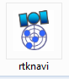

Рисунок 1 - Приложение «rtknavi»

В открывшемся окне программы меняем формат времени на GPST (рис.2). Нажимаем кнопку «I» в открывшемся окне ставим галочку рядом с «(1) Rover», и ниже в любую строку «Input File Paths» загружаем файл с данными приемника формата .bin (рис.3).

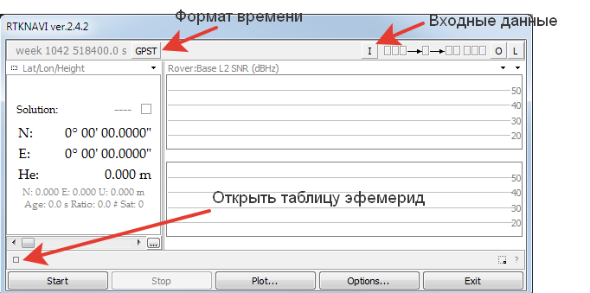

Рисунок 2 - Интерфейс приложения «rtknavi»

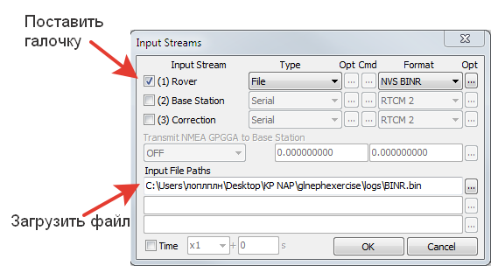

Рисунок 3 - Интерфейс приложения «rtknavi»

Затем следует нажать небольшую кнопку в левом нижнем углу. В открывшемся окне вместо «RTK» нужно выбрать «Nav GLONASS» (рис.4).

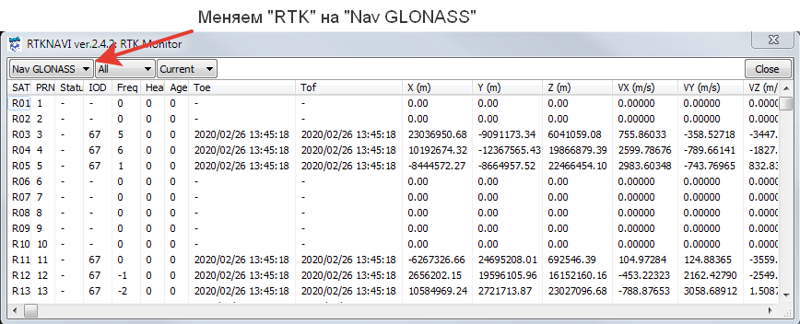

Рисунок 4 - Полученные эфемериды

### 2.1.2 Использование rtkconv

В папке «RTKLIB_bin_master» находим приложение «rtkconv» (рис.5).

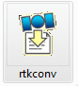

Рисунок 5 - Приложение «rtkconv»

В строке «RTCM, RCV RAW or RINEX OBS ?» нужно указать путь к файлу, который будет обработан (рис.6).

В строке «Output Directory» нужно выбрать путь к папке, в которую будут записаны выходные данные.

В списке «Format» требуется выбрать NVS BINR. После этого нужно нажать кнопку «Convert», и тогда можно получить файл с эфемеридами ГЛОНАСС в формате .gnav (рис.7)

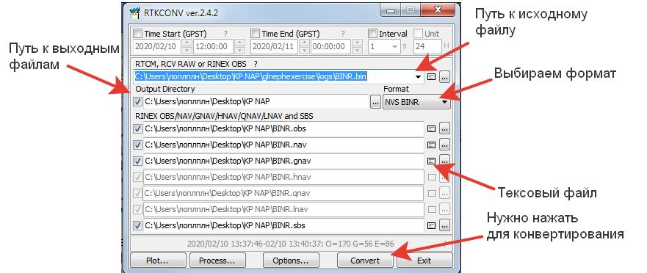

Рисунок 6 - Интерфейс приложения «rtkconv»

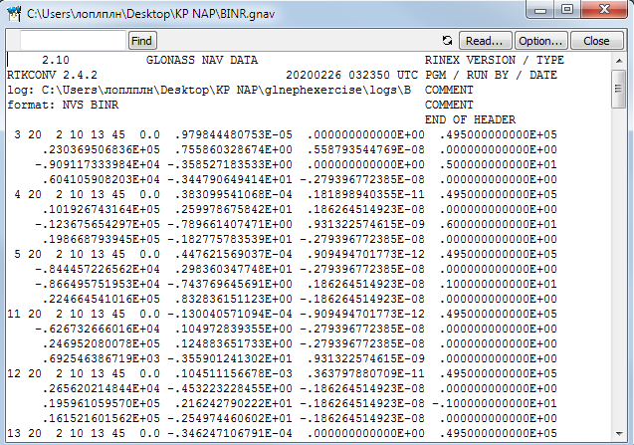

Рисунок 7 - Полученный файл с эфемередами

## 2.2 Получение Sky View

Для того что бы получить Sky View нужно зайти на сайт <https://www.gnssplanning.com/> . В разделе «settings » установить параметры времени и места, для которых будет отображено Sky View (рис.8).



Рисунок 8 - Интерфейс gnssplanning

В нашем случае эти параметры равны:

Широта: N 55° 45' 24.39"

Долгота: E 37° 42' 11.53"

Высота: 150 м

День: 10.02.2020

Время начала слежения: 12.00 по UTC +00:00

Время слежения: 12 часов

Затем нужно зайти в раздел «satellite Library», выбрать систему ГЛОНАСС и оставить галочку только у «своего» спутника (рис.9).



Рисунок 9 - Интерфейс gnssplanning

После этого можно наблюдать Sky View в разделе «Sky Plot» (рис.10)



Рисунок 10 - Интерфейс gnssplanning

Важно: данный сервис не отображает одновременно все пролеты спутника в заданном диапазоне времени. Необходимо снять два графика в разное время (каждое соответствует своему витку) (рис. 11, 12).

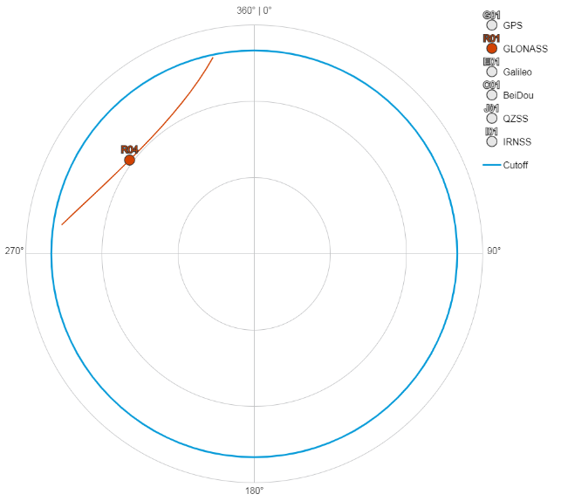

Рисунок 11 - Sky View первого витка НКА

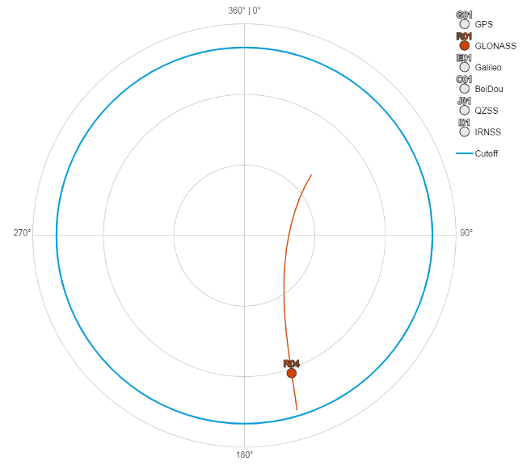

Рисунок 12 - Sky View второго витка НКА

# 3 Заключение

На первом этапе курсового проекта с помощью сервиса gnssplanning и пакета RTKLIB была произведена обработка данных, полученных с антенны приемника, расположенной на Е корпусе МЭИ.

По результатам обработки были получены:

- Эфемериды для НКА, наблюдаемых в заданном временном интервале;

- Файл с эфемеридой заданного НКА в формате .gnav;

- Sky View для заданного НКА в заданный промежуток времени.